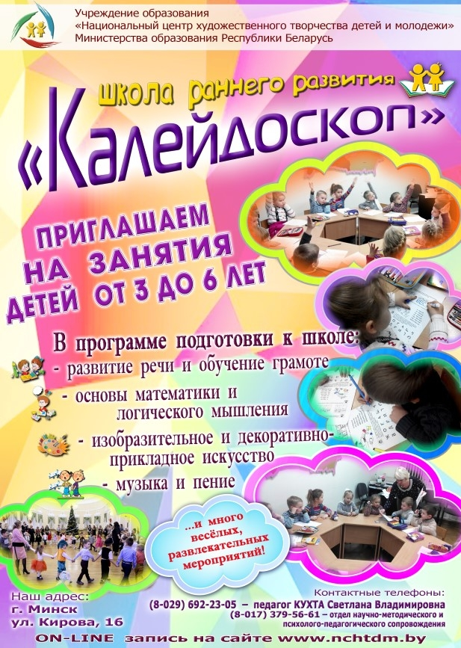

Рассмотри. Афишу. Ответь на вопросы.
1) Как называется школа раннего развития? _____________________
2) Детей какого возраста приглашают на занятия? ______________
3) По какому адресу находится школа раннего развития? _____________________________________________
4) Как зовут педагога? ______________________________________
5) Можно ли записаться ОN – LINE? ________

